Pozdravljeni učenci, ki obiskujete LIKOVNO SNOVANJE 1!

OBVEŠČAM VAS, DA JE ODDAJA VAŠIH NALOG PODALJŠANA ZA 2 URI. TOREJ DO PETKA, 10. 4. 2020, ZARADI VAŠE PREOBREMENJENOSTI. KDOR JE ŽE ODDAL, POHVALJEN! OSTALI PA V MIRU USTVARITE SVOJE NALOGE. ČE PA BI KDO ŽELEL DODATNO DELO, PA ME LAHKO PROSI ZA NAVODILA.

V času dela na domu pri predmetu LIKOVNO SNOVANJE 1 naredite naslednje:
PET., 3. 4. 2020, 6. šolska ura
PET., 10. 4. 2020, 6. šolska ura
NALOGA (A4 format):
- Tisti, ki ste pri pouku začeli z risanjem STRIPA, ga oblikujte na A4 formatu.
- Ostali pa poskušate na A4 format narisati MODNO SKICO (prednji in zadnji del).

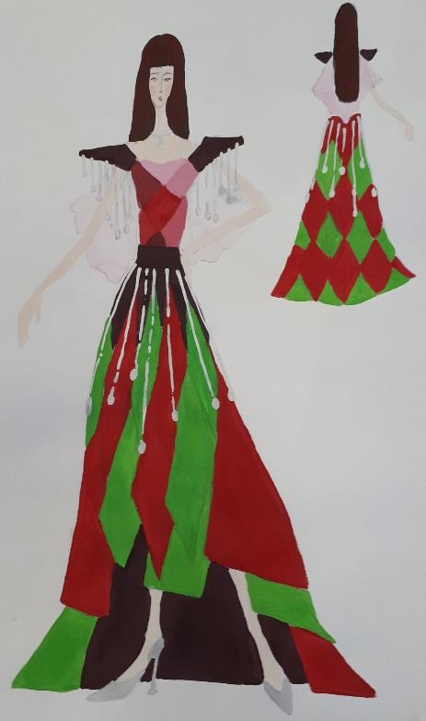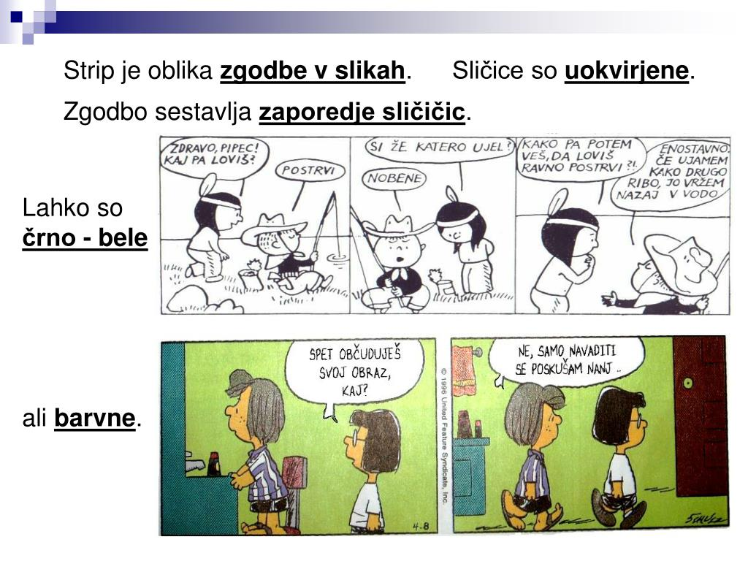

NADALJEVANJE NALOGE (A4 format):
- Strip lahko izvedeš barvno ali črno-belo.
- Narisano skico opremi z izbranimi oblačili in modnimi dodatki za različne priložnosti. Skice pobarvaš.

